2016年名校联考试题（一）
理科综合试题参考答案
评分说明：
1. 考生如按其他方法或步骤解答，正确的，同样给分；有错的，根据错误的性质，参照评分参考中相应的规定评分。
2. 计算题只有最后答案而无演算过程的，不给分；只写出一般公式但未能与试题所给的具体条件联系的，不给分。
- 选择题
1. D 2. C 3. B 4. C 5. D 6. D 7. D 8. C 9. C 10. D 11. D 12. B 13. C
二、选择题
14. C 15. D 16. C 17. C 18. B 19. AD 20.CD 21. BD
三、非选择题
（一）必考题（共129分）
22.（1）选B。平衡摩擦力时是用纸带上打出的点通过计算来判断物体是否做匀速直线运动，而不是观察所得，A错误。平衡摩擦力的目的就是为了能够在摩擦力平衡后使细绳拉力等于小车所受的合力，B正确。由平衡摩擦力的原理可知，每次改变小车质量后，摩擦力会自动平衡，不需重新平衡摩擦力C错误。
（2）选C。根据本实验的原理，若想用砂和砂桶的重力来代替细线上的拉
力，就得满足m>>M即选C。
（3）0.42 根据逐差法求加速度公式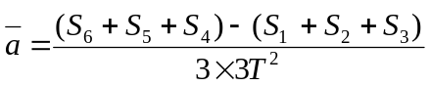求得a=0.42m/s²
23. 评分细则：
A₂
A₁
R₀
R_{x}
R
（1）（6分）
电流表A₁与R₀串联给2分
电流表A₂外接给2分
滑动变阻器R连成分压式接法给2分
（2）
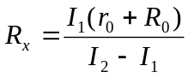 ………………………………………………… （2分）
24. 答案：（1）v₁=2.5m/s （2）v=6.5m/s
评分细则：
（1）（5分）
f=μm₁g=7N； ……………………………………………………（1分）
对AB系统，根据牛顿第二定律：m₂g- f=(m₁+m₂)a₁； …………（1分）
解得：a₁=1m/s²； ……………………………………………………（1分）
设经过t₁物块的速度为v₁，
v₁=a₁t₁ ……………………………………………………（1分）
解得：v₁=2.5m/s ……………………………………………………（1分）
（2）（8分）对C物块，根据牛顿第二定律：f=m₃a₂； ………… ……………………………………………………（1分）
解得：a₂=3.5m/s² ……………………………………………………（1分）
设经过时间t₂，A与C达到共同速度，
v₁+a₁t₂=a₂t₂ ………………………………………………………（1分）
解得：t₂=1s ……………………………………………………（1分）
此时物块的速度v₂=v₁+a₁t₂=3.5 m/s ………………………………（1分）
经判断A与C以后能保持相对静止，设ABC系统以加速度a一起运动，
对ABC系统，根据牛顿第二定律：m₂g=(m₁+m₂+m₃)a …………（1分）
解得：a=2m/s² ………………………………………………………（1分）
t₃=t-t₂=1.5s
v=v₂+at₃
解得：v=6.5m/s ………………………………………………………（1分）
25.答案：（1）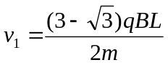 （2）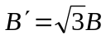 (3)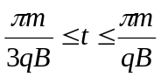
评分细则：
（1）（5分）
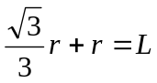 ………………………………………………………（1分）
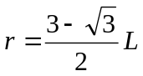 ………………………………………………………（1分）
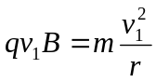 ………………………………………………………（1分）
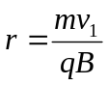 ………………………………………………………（1分）
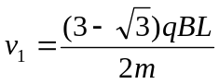 ……………………………………………………（1分）
（2）（4分）设在POx区域中的半径为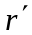，可知 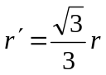 ………（2分）
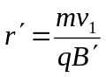 ………………………………………………………（1分）
解得：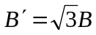 ………………………………………………（1分）
（3）（11分）
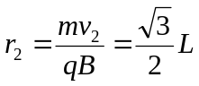 ………………………………………………（2分）
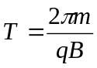 …………………………… ………………………（2分）
设粒子运动到PO分界线的点位C，对应圆心角为α，当AC⊥OP时，时间最短。
α=60° ……………………………………………………………（2分）
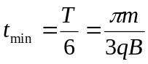 …………………………………………………（1分）
当v₂沿y轴正方向时，α最大，时间最长
α=180° ……………………………………………………………（2分）
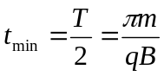 ………………………………………………（1分）
所以时间的范围为 ………………………………………（1分）
26.（15分）
I.（1）250ml容量瓶、胶头滴管、烧杯、玻璃棒、量筒（2分） 除量筒外每漏写一种仪器扣1分，容量瓶必须答出规格
（2）5C₂O₄²⁻＋2MnO₄－＋16H＋= 10CO₂↑＋2Mn^{2＋}＋8H₂O （2分）
2Fe³⁺+Cu = 2Fe²⁺+Cu²⁺ （2分）
（3）酸式（1分） 滴入最后一滴高锰酸钾溶液，溶液呈浅红色或紫红色，且30s内不褪色。（1分）
（4）11.2% （3分）
II. 实验1 2.5×10⁻⁴ (1分) 实验2 1×10⁻⁴ (1分)
在其他条件相同的情况下，（1分） H₂C₂O₄溶液浓度越大，化学反应速率越快。（1分）（共2分）
27．（14分）
（1）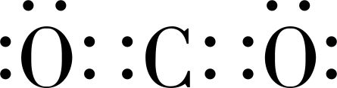（2分）
（2）2CrO₄^{2－}+2H⁺ =Cr₂O₇^{2－}+H₂O （2分） Na₂SO₄ （2分）
（3）4FeO·Cr₂O₃+8Na₂CO₃+7O₂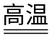8Na₂CrO₄+2Fe₂O₃+8CO₂ （2分）
Al₂O₃ + Na₂CO₃ 2NaAlO₂ +CO₂↑ （2分）
（4）C （2分）
（5）2H₂O ― 4e－ = O₂↑＋4 H⁺ （2分）
28. （14分）
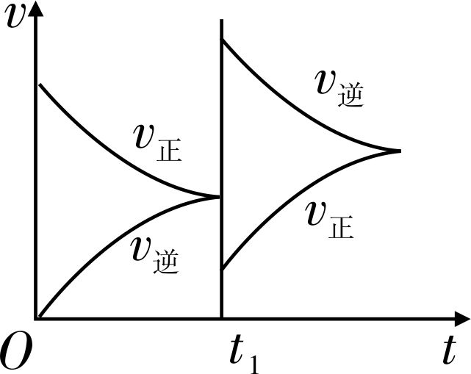
（1） +500kJ/mol （1分） >5000K（2分）
（2）①0.4mol/(L﹒min) （1分） 10L/mol （2分） ②bd （2分） ③（2分）
（3）逆向（2分）； 0.1（2分）
29. （11分，除特殊标注外，每空1分）
【答案】（1）NaOH溶液（清水） 清水（NaOH溶液） 花生
（2）①NaHCO₃溶液 不同 O₂ 、CO₂（顺序不能颠倒，全对给分）②18 30(2分) 大于（2分）
【解析】（1）利用两个甲装置测定种子的呼吸方式，装置中C是氢氧化钠时，E代表氧气的消耗量；装置中C为清水时，E代表氧气吸收量与二氧化碳释放量的差值。当两个装置E都左移时，二氧化碳与氧气比值小于1，说明呼吸过程耗氧量较大、呼吸底物以脂肪为主，而花生种子中含有大量脂肪。
（2）①利用乙装置测定绿色幼苗的光合速率时，D试剂应为NaHCO₃溶液。据表得知1时期的旗叶呼吸速率大于光合速率，4时期光合速率大于呼吸速率，因此将1、4时期的旗叶分别置于光温适宜且恒定的乙装置中，1时期旗叶装置E左移，4时期旗叶装置E右移。若去掉装置中D，一段时间后，1时期旗叶装置中由于呼吸大于光合速率，其限制因素为氧气；4时期旗叶装置由于光合大于呼吸速率，其限制因素为二氧化碳。②由丁图知，有机物积累最多的时间为18时，此时CO₂的累积固定量为440mg/m²，通过计算得知合成的葡萄糖为300mg/m²。又题干得知，4时期的幼苗每小时氧气的吸收量为16mg/m²，故通过计算得知18小时累计消耗的葡萄糖为270 mg/m² ，所以葡萄糖净积累量为30mg/m²；而此时4时期幼苗光合合成有机物的速率等于呼吸消耗有机物的速率，而线粒体中有机物的能量只有40%转换到ATP，故叶绿体的ATP转化量大于线粒体的ATP转化量。
30.（11分，每空1分）
【答案】Ⅰ.（1）B 减少 减少 等于
（2）A 肾小管和集合管 减少 增加
Ⅱ. （1）B 增加 （2）神经-体液
【解析】Ⅰ.（1）图中分析可知，下丘脑释放的某种化学物质通过血液运输至B垂体进行调控，所以B垂体为腺垂体，所以促甲状腺激素由B垂体释放。当人所处环境由5℃突升至40℃时，不再需要过多的甲状腺激素促进代谢产热，因此促甲状腺激素分泌减少，产热减少，体温恒定，所以产热等于散热。
（2）A垂体储存下丘脑神经分泌细胞分泌的抗利尿激素。环境温度降低，汗腺分泌减少，引起细胞外液渗透压下降，导致抗利尿激素分泌减少，肾小管和集合管对水的重吸收减弱，尿量增加。
Ⅱ. （1）从题干可知，正常情况下催乳素的分泌受下丘脑释放的催乳抑制因子调控，类似促甲状腺激素分泌的调节，所以催乳素是由腺垂体分泌。又由于正常情况下催乳抑制因子（PIH）起作用，所以破坏下丘脑后抑制效应减弱，催乳素分泌增加。
（2）吸吮引起乳汁分泌既有神经系统的参与，又有催乳素的调节，所以是神经——体液调节。
31.（8分，每空1分）
【答案】（1）不会
（2）Ⅰ→Ⅱ→Ⅲ→Ⅳ 高 减弱
（3）11.28% 单向流动和逐级递减 不一定
（4）间接
【解析】（1）用标志重捕法计算种群密度时，捕回来的动物不论是否死亡，都不会影响种群密度的调查结果。
（2）根据能量流动特点，可以写出食物链为Ⅰ→Ⅱ→Ⅲ→Ⅳ ；由于生物富集作用，营养级越高，富集的重金属含量越多；在生态系统中，由于捕食者主要捕食老弱病残动物，被捕食者传染病的流行程度随捕食者种群密度的增加而减弱。
（3）该生态系统从第Ⅱ营养级到第Ⅲ营养级的能量传递效率为15.9/141,能量流动特点是单向流动和逐级递减，随着营养级的升高，相邻两营养级之间的能量传递效率不一定减小。
（4）生物多样性对维持生态系统稳定性具有重要作用，属于生态功能，体现了其间接价值。
32.（9分，除特殊标注外，每空1分）
【答案】（1）4 1/4
（2）结构变异（或缺失） 缺刻雌蝇产生的异常配子无法和Y染色体结合（或结合后致死） （2分） 红眼正常翅雌蝇、红眼缺刻翅雌蝇和白眼正常翅雄蝇（2分）
（3）3 数量
【解析】 红眼雌蝇体细胞中有4对同源染色体，在减数分裂细胞中会出现4个四分体，X^{R}X^{r}与X^{R}Y杂交，子代雌性个体的基因型为X^{R}X^{R}和X^{R}X^{r}，r基因的频率为1/4。从图中可以看出，突变型Ⅰ是染色体结构变异导致的。突变型Ⅰ与白眼正常翅雄蝇杂交，后代出现三种类型果蝇，性别分化比为2：1，通过推导可知是缺刻雌蝇产生的异常配子无法和Y染色体结合导致的；按照此分析，F₁中的白眼缺刻翅雌蝇和红眼正常翅雄蝇杂交，F₂的表现型为红眼正常翅雌蝇、红眼缺刻翅雌蝇和白眼正常翅雄蝇。通过图形分析可知基因b位于X的3区段中，果蝇复眼由圆形到棒状的变化与体细胞中基因b的数量有关。
（二）选考题(共45分)
33.（1）解答：
- 温度是分子平均动能大小的标志，温度高分子平均动能大，但物体内能是所有分子动能和势能的总和，因此温度高物体内能未必大，A正确；
- 由于液体表面分子间距离大于液体内部分子间的距离，液面分子间引力大于斥力，液体表面具有收缩的趋势，B错；
- 布朗运动是悬浮在液体中的固体小颗粒的运动，C错；
- 晶体的外形、物理性质都是由晶体的微观结构决定的，D项正确；
- 根据热力学第二定律，热量能够自发地从高温物体传递到低温物体，但不能自发地从低温物体传递到高温物体，故E正确；
答案：ADE
（2）解答：设气缸Ａ中气体的体积为V_{A}，膨胀后A、B压强相等，
P_{B}=P_{A}=1.5×10⁵ Pa ------------------------(2分)
对气缸Ｂ中的气体，
初状态 P₀ =1.0×10⁵ Pa， V_{B0} = 1.5 L,
末状态 P_{B}=1.5×10⁵ Pa， V_{B}= (V_{A0} + V_{B0}－V_{A}) L ----------------------------------- (1分)
由气体定律得,
P₀ V_{Ｂ0}= P_{B} (V_{A0} + V_{B0}－V_{A}) -----------------------------------(2分)
解得, V_{A} = 3.5 L -----------------------------------(1分)
对气缸A中的气体，由气体定律得,
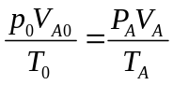 ----------------------------------- (2分)
解得,T_{A} = 525 K ----------------------------------- (1分)
34.
（1）解答：
A、由图象可得波长为4m，由T= 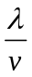 = 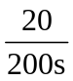 =0.1s，f= 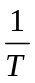 =2.5Hz. 故A正确；
B、已知t=0时，波刚好传播到x=8m处，有图可得8m处的质点向下振动，故波源开始振动时方向沿y轴负方向，故B错误；
C、t=0.6s= 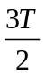，质点每周期的运动路程为s=4A，本题中A=5cm，t=0.6s时，x=8m的质点运动的路程为s=6A=0.30cm，故C错误；
D、波速v=10m/s，在x′=40m处的接收器接受到波的时间为：t′=(40-8)/10=3.2s，故D正确；
E、此波源的振动频率为f=2.5Hz，若波源向x轴正方向运动，接收器接收到的波的频率将变大，故可能为5Hz，故E正确．
故选：ADE
（2）解答：
(1)光线垂直进入玻璃砖内，射向AC边的光入射角为60º
由sinC = 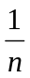 可知， n=>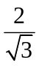 所以C<60º ,光线在BC边发生全反射.-----(2分)
反射后再射向BC面，此时入射角为30º,由
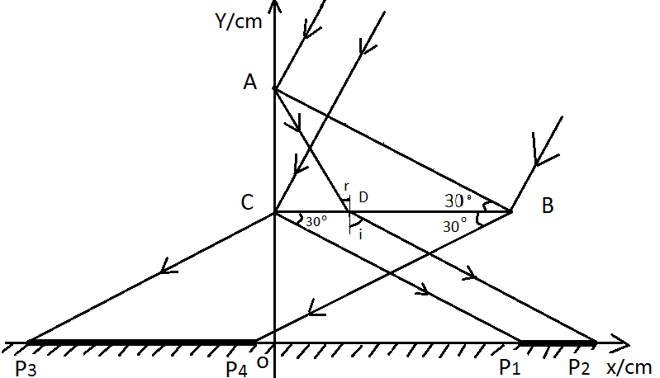
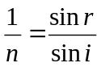， 其中r=30º,解得，i=60º,出射光线与地面夹角为30º，斜向右下方---(1分)
光线到达地面左边界和右边界分别是由C点和D点出射的光线如图所示.
X_{P1}= 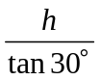 =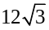cm -----(1分)
CD=a×tan30 º=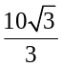cm, -----(1分)
X_{P2}= X_{P3}+ CD=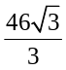cm--------(1分)
(2)光线垂直进入玻璃砖内，射向BC边的光入射角为30º发生折射.
由， 其中r=30º,解得，i=60º,出射击光线与BC边夹角为30º
出射光线与地面夹角为30º，斜向左下方, 光线到达地面左边界和右边界分别是由C点和B点出射的光线如图所示--------------(1分)
X_{P3}= - = -cm----------(1分)
BC=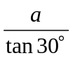 = 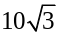cm
X_{P4}=BC - = -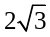cm--------(1分)
35.（1）解答：
A、结合能不能反应核子间的能量；只有比结合能越大，原子核越稳定，故A错误；
B、 人工放射性同位素的半衰期比天然放射性物质短得多，因此废料容易处理．B正确；
C、发生光电效应的条件是入射光的频率等于金属的极限频率，红光的频率小于蓝光，红光能发生光电效应，蓝光一定能发生光电效应，故C正确；
D、发生α衰变是放出He，发生β衰变是放出电子e，设发生了x次α衰变和y次β衰变，则根据质量数和电荷数守恒有：2x﹣y+82=90，4x+208=232，解得x=6，y=4，故衰变过程中共有6次α衰变和4次β衰变，故D正确；
E、根据波尔理论可知，核外电子从半径较小的轨道跃迁到半径较大的轨道时，氢原子的电势能增大，核外电子遵循： 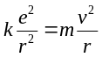，据此可知电子的动能减小；再据能级与半径的关系可知，原子的能量随半径的增大而增大，故E错误．
故选：BCD
（2）解答：
(1)A物体先做匀减速运动，设A到达P时速度为V₁，有
V₀² － V₁² = 2μ₁gS---------------------------------（1分）
代入数字得 V₁= 5m/s------------------------------------（1分）
在P点A与B发生碰撞，由于碰撞时间极短，所以C的摩擦力可以忽略，所以A、B组成的系统动量守恒，设碰撞结束后A、B的共同速度为V₂
( m_{A}+ m_{B} )V₂ = m_{A}V₁---------------------------------------（1分）
代入数字得 V₂= 2.5m/s----------------------------------------（1分）
（2）碰撞结束后A、B整体与C相互作用，A、B、C组成的系统动量守恒，
( m_{A} + m_{B} + m_{C})V₃=( m_{A} + m_{B} )V₂-----------------------------（1分）
代入数字得V₃= 2 m/s----------------------------------------（1分）
由能量守恒可得
E_{P} + 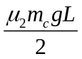 = 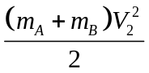 - 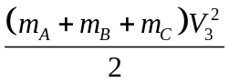 ---------（2分）
代入数字得 E_{P} = 2.2 J--------------------------------------（1分）
36.【化学一选修2：化学与技术】(15分)
36.(1)间接液化技术 （2分）
(2) ①A （2分） ② ＞；（1分） ＝；（1分） ＞ （1分）
(3)焦炉气 煤焦油 （2分）
CaC₂+2H₂O→C₂H₂↑+Ca(OH)₂ （2分）
(4)SO₂+CaCO₃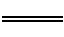 CaSO₃+CO₂ 2CaSO₃+O₂+4H₂O 2(CaSO₄·2H₂O) （4分）
37.【化学一选修3：物质结构与性质】(15分)
（1）① 3d⁸4s² （1分） ② 3 mol （2分）
（2）具有孤电子对（2分） ；（2分） ； CO（2分）
(3) AC （2分） 漏选得1分，错选多选不得分
(4) V形或角形 （2分） sp³ （2分）
38．[化学——选修5：有机化学基础]（15分）
（1）(CH₃ )₃COH（2分） 加成反应（1分） 浓H₂SO₄、加热（2分）
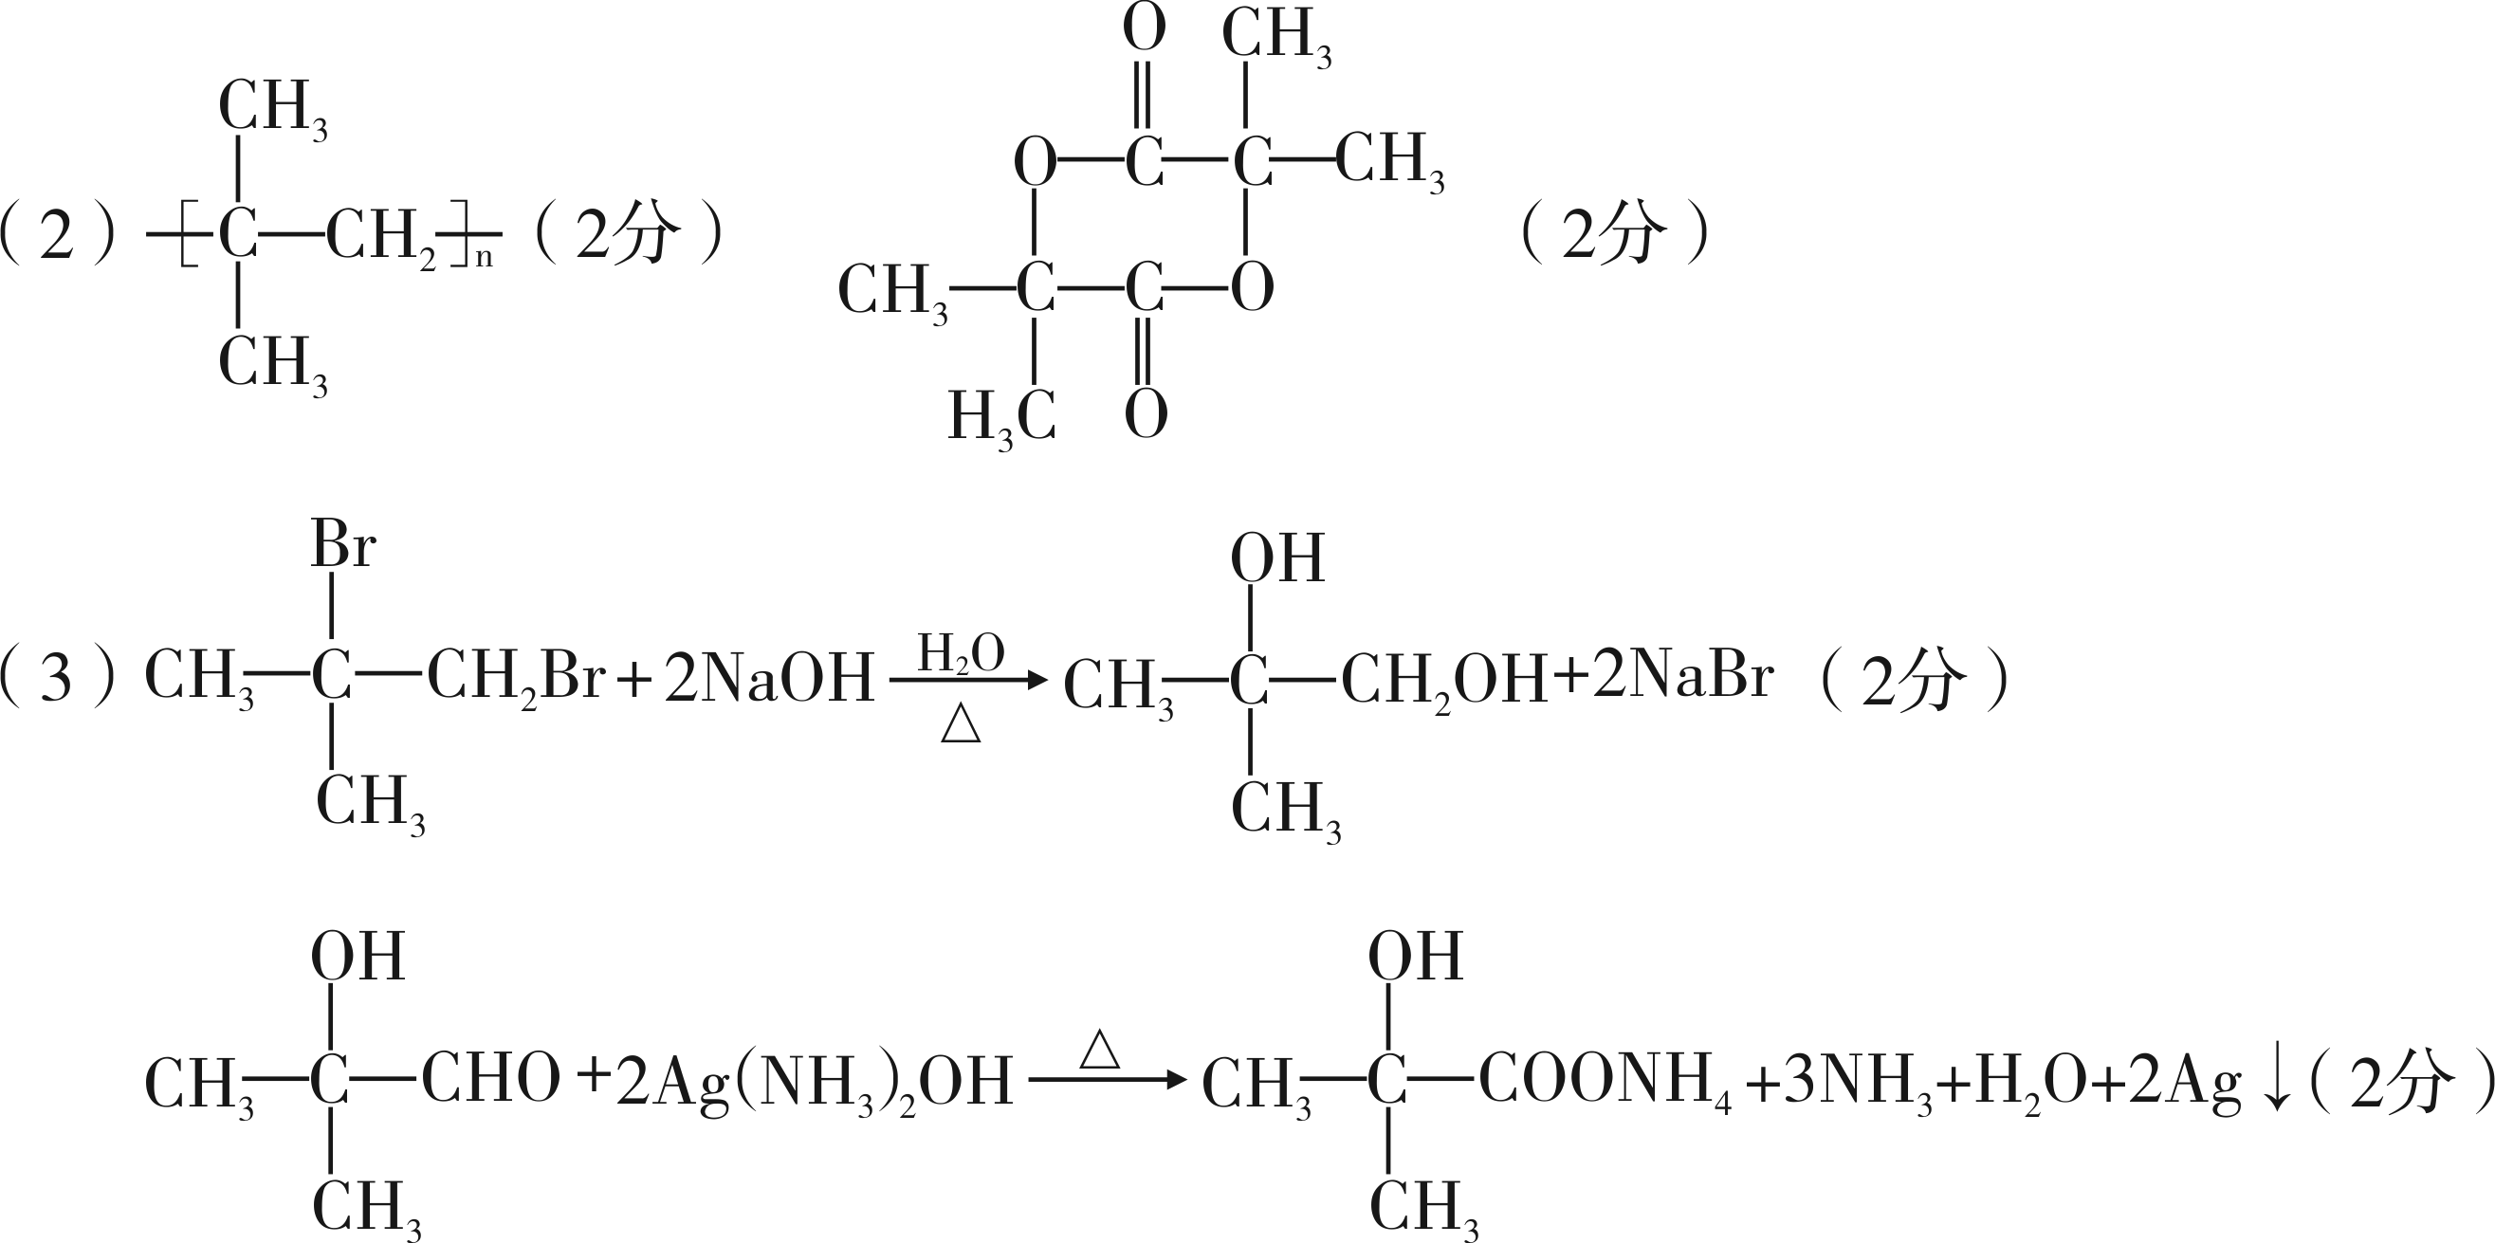
（4）5（2分）
39.（15分，除特殊标注外，每空1分）
【答案】(1)植物组织培养 有机物 植物激素（后两空可颠倒）
(2) 防止空气进入 增大溶氧量 30~35℃ 冷却水（或恒温或散热）
(3)选择（2分） 显微镜直接计数（血球计数板计数法）（2分） 稀释涂布平板（2分） （4）D（2分）
【解析】（1）大规模培育优种苹果苗的方法是植物组织培养。组培培养基与自养微生物培养基相比，区别是含有机物和植物激素。
（2）甲罐酿酒需密闭，所以甲罐顶上弯管中加水的主要目的是隔绝空气。乙罐酿醋需氧气充足，所以加入灭菌的刨花会增加溶氧量，醋酸菌适宜的温度为30~35℃，随发酵的进行，罐体温度会升高，所以罐外应加冷却水或其他恒温装置控制温度。
（3）优良菌种的分离和筛选通常使用选择培养基，数量的计数方法通常采用显微镜直接计数（血球计数板计数法）或稀释涂布平板法。
（4）通过酒精制作果醋，其过程为酒精先氧化为乙醛再氧化为乙酸，不产生二氧化碳，故D选项正确。
40.（15分，每空1分）
【答案】（1）蛋白质 ①
（2）多种 一种氨基酸可由多种密码子决定（密码子的简并性）
（3）启动子 终止子 标记基因
（4）促性腺激素 超数排卵 减数第二次分裂中（MⅡ中） 获能 透明带反应 卵细胞膜反应
（5）胚胎分割 均等分割内细胞团
【解析】（1）要获得预期蛋白质，需借助蛋白质工程。通过预期功能推测蛋白质结构是最复杂的步骤。
（2）由于密码子具有简并性，一种氨基酸可由一种或多种密码子决定，所以推测的基因的脱氧核苷酸序列可能不为一种。
（3）构建的基因表达载体除目的基因外，还必须有启动子、终止子、目的基因、标记基因。
（4）需对供体注射促性腺激素，进行超数排卵处理，获得大量卵母细胞，并培养至MⅡ中期时才具备受精能力，与经过获能处理的精子受精。防止多精入卵的两道屏障分别是透明带反应和卵细胞膜反应
（5）若要一次获得大量基因型相同的子代动物，常需要对发育良好，形态正常的桑葚胚或囊胚进行胚胎分割，需特别注意对囊胚的内细胞团均等分割。

